Nama : Bayu Permana Putra

NIM : 2440116675

1. Berikan satu contoh fungsi dan jelaskan domain, kodomain dan range nya pada fungsi anda buat.

f: A → B, missal R adalah relasi A {1, 2, 3, 5} ke B {1, 3 ,5} merupakan relasi “x kurang dari y” dengan x adalah anggota himpunan A dan y adalah anggota himpunan B.

Relasi R dalam bentuk himpunan pasangan:

R = {(1,3), (1,5), (2,3), (2,5), (3, 5), (5, 3)}

Domain, A = {1, 2, 3, 5}

Kodomain, B = {1, 3, 5}

Range = {3, 5}

1. Berikan penjelasan dan satu contoh mengenai macam fungsi diatas

* Fungsi satu-satu (Injektif), jika dan hanya jika setiap elemen pada himpunan A mempunyai bayangan yang tidak sama pada elemen himpunan B

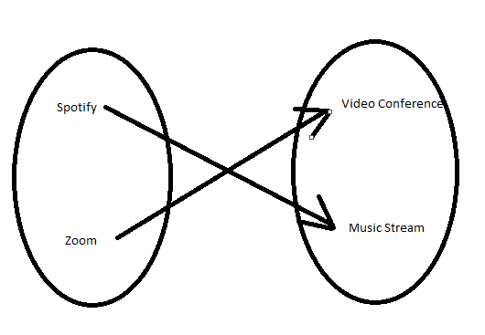

* Fungsi pada (Surjektif), jika setiap anggota kodomain memiliki pasangan 1 atau lebih.

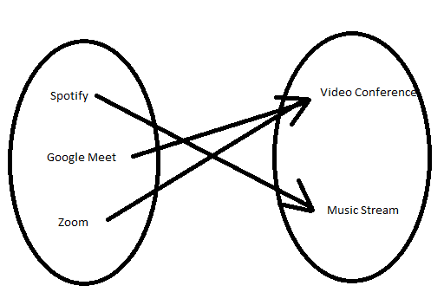

* Fungsi Bijektif, fungsi yang injektif sekaligus surjektif.



* Fungsi Komposisi, 2 fungsi atau lebih untuk menghasilkan sebuah fungsi yang baru.

f(x) = 3x + 2, g(x) = 2 - x

(f o g) (x) = f (g(x))

= f(2-x)

= 3(2-x) + 2

= 6 – 3x + 2

= -3x + 8

(g o f) (x) = g (f(x))

= g (3x+2)

= 2 – (3x + 2)

= 2 – 3x + 2

= -3x

* Fungsi Invers, setiap himpunan B mempunyai bayangan tunggal dalam himpunan A.

f(x) = 2x+6

y = f(x) = 2x+6

2x = y-6

X = ½y – 3

Maka f-1(y) = ½ y -3 atau f-1(x) = ½ x-3